6月4日---判断

1 、 （单选题） 阴霾∶失意
A.角落∶寂寞
B.爆竹∶喜庆
C.瑞雪∶欢欣
D.滂沱∶盛怒
正确答案：C
第一步，确定题干逻辑关系。“阴霾”比喻人的心灵上的阴影和不快的气氛，可以表达“失意”的心情，二者属于对应关系，且“阴霾”是自然现象。
第二步，辨析选项。
A项：“角落”不是自然现象，排除；
B项：“爆竹”不是自然现象，排除；
C项：“瑞雪”指应时的好雪，可以表达“欢欣”的心情，二者属于对应关系，且“瑞雪”是自然现象，与题干逻辑关系一致，符合；
D项：“滂沱”形容雨下得很大，比喻眼泪流得很多，哭得厉害，不能表达“盛怒”的情绪，二者不属于对应关系，排除。
2 、 （单选题） 从所给的四个选项中，选择最合适的一个填入问号处，使之呈现一定的规律性：
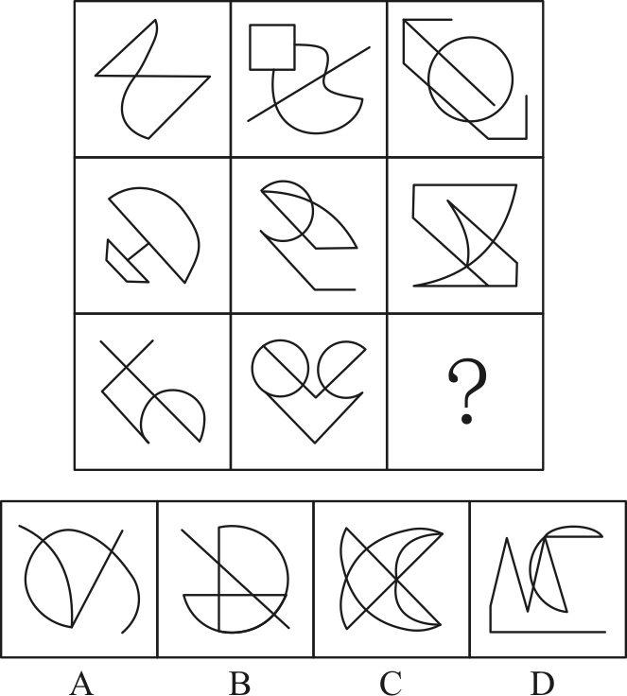
正确答案：D
第一步，观察特征。组成元素不同，优先考虑属性类或数量类。线条特征明显，优先考虑数线。
第二步，九宫格，优先考虑横向找规律。观察每一行的图形，发现无论是直线还是曲线的条数都没有规律。进一步观察发现，每个图形中均存在平行线，所以数图形中平行线的组数。第一行中的三个图形分别有1、2、3组平行线；第二行验证规律，符合；第三行中前两个图形的平行线组数分别为1、2，所以问号处的图形中平行线的组数应为3，只有D项符合。
3 、 （单选题） 恐慌是指面临迫近的危险时人们为获得安全而进行的逃逸。恐慌通常出现在这样的情况下：虽然有逃离的路径，但数量有限或是即将消失，因此看起来只有一些、而不是所有的人能够逃离。根据上述定义，下列不属于恐慌的是：
A.剧院演出正进入高潮时，突然发生火灾，人们不顾一切地冲向出口以致相互踩踏
B.当股票持有人目睹股票的资产价值在不断减少时，担心股票价格跌破发行价导致损失，便立即抛售股票
C.当一篇描述外星人袭击某市的小说在该市被当作真实新闻播出后，该市的许多人迅速驾车逃离，而另一些人则把自己锁在家里，听天由命
D.小王经历了地震，目睹过地震造成的种种惨烈现象，因而每当周围稍有响动，他都会迅速跑出房屋，寻找安全地带
正确答案：D
第一步，看提问方式，本题属于选非题。
第二步，找关键信息。
①面临迫近的危险；②逃逸。
第三步，辨析选项。
A项：火灾属于“面临迫近的危险”，冲向出口，体现“逃逸”，符合定义；
B项：股票资产价值减少，属于“面临迫近的危险”，抛售股票，体现“逃逸”，符合定义；
C项：外星人袭击某市被当作真实新闻播出，属于“面临迫近的危险”，驾车逃离，体现“逃逸”，符合定义；
D项：周围稍有响动，不属于“迫近的危险”，不符合定义。
4、 （单选题） 情感营销：指在商品销售过程中，商家运用各种手段拉近与客户的情感距离达到销售目的的营销策略。下列属于情感营销策略的是：
A.商场导购员一见到有人走近，就会满脸笑容地迎上来，用亲属之间的各种称谓拉着顾客去体验、购买商品
B.小刘经常和小丁一起带孩子游玩，不仅帮小丁解决了儿子入学的难题，还为小丁的儿子购买了自己负责的儿童成长类保险产品
C.某社区组织爱心团队深入辖区低保家庭，悉心照顾孤寡老人，了解他们的消费需求，并从赞助商那里为他们挑选合适的商品
D.袁先生是张先生的供货商，当年帮了他很大的忙，现在张先生成立了自己的公司，袁先生已不再经商，但是两人仍亲如兄弟
正确答案：A
第一步，看提问方式，本题属于选是题。
第二步，找关键信息。
①商品销售过程中；②商家运用各种手段拉近与客户的情感距离达到销售目的的营销策略。
第三步，辨析选项。
A项：商场导购员拉顾客购买商品是在“商品销售过程中”，用亲属之间的称谓，属于“拉近与客户情感距离”，符合定义；
B项：小刘和小丁本来就是关系很好，并不是在“商品销售过程中拉近与客户的情感距离”，不符合定义；
C项：爱心团队为低保家庭购买商品，并不是在“商品销售过程中”，不符合定义；
D项：袁先生和张先生仍亲如兄弟，并不是在“商品销售过程中拉近与客户的情感距离”，不符合定义。
5 、 （单选题） 从所给的四个选项中，选择最合适的一个填入问号处，使之呈现一定的规律性：
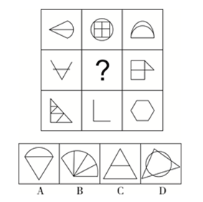
正确答案：C
第一步，观察特征。组成元素不同，优先考虑数量类或属性类。图形出现十字交点，考虑数点。
第二步，九宫格，横向规律较为常见，优先考虑。
先横向观察：第一行图形，交点数量依次为4、9、2，和为15；第三行图形，交点数量依次为8、1、6，和为15，符合规律；第二行应用规律，交点数量依次为3、？、7，则问号处应有5个交点，只有C项符合。再纵向观察：第一列图形，交点数量依次为4、3、8，和为15；第三列图形，交点数量依次为2、7、6，和为15，符合规律；第二列应用规律，交点数量依次为9、？、1，则问号处应有5个交点，只有C项符合。
规律二：第一行图形均由直线和曲线构成，第三行均是直线图形，第二行已知的两个图形都是直线图形，故问号处应为直线图形；A、B、D项都是有直有曲图形，只有C项符合。
规律三：第一列图形，直线条数依次为3、3、7，总数为13条；第三列图形，直线条数依次为1、6、6，总数为13，符合规律；第二列应用规律，直线条数依次为6、？、2，则问号处应有5条直线，只有B项符合。
规律比较：由于出现两条线相交并出头的图形和十字交点的图形，数交点的特征较为明显，并且数交点不论是横向还是纵向交点的和均为15，所以考虑数
6 、 （单选题） 商业秘密是指不为公众所知悉、能为权利人带来经济利益，具有实用性并经权利人采取保密措施的技术信息和经营信息。根据上述定义，下列属于商业秘密的是：
A.云南白药的配方
B.淘宝网“双十一”活动的具体细则
C.某军分区的管理规定
D.三七片的功效和作用
正确答案：A
第一步，看提问方式，本题属于选是题。
第二步，找关键信息。
①不为公众所知悉、能为权利人带来经济利益；②具有实用性并经权利人采取保密措施的技术信息和经营信息。
第三步，辨析选项。
A项：配方是独家的，并且这种独特的配方能够帮助企业获取大量的利益，属于“不为公众所知悉、能为权利人带来经济利益”，云南白药的配方在申请专利后受到专利保护，属于“具有实用性并经权利人采取保密措施的技术信息”，符合定义；
B项：淘宝网双十一活动的具体细则是对消费者公开的信息，并非“不为公众所知悉”，不符合定义；
C项：军区的管理规定，是军区所有人员都了解的，并非“不为公众所知悉”，且并不能“为权利人带来经济利益”，不符合定义；
D项：三七片的功效和作用，在药品说明书上有具体说明，并非“不为公众所知悉”，不符合定义。
7 、 （单选题） 六朝时的清谈名家刘惔话很多，但他也欣赏不说话的人。他见江权不常开口，非常欢喜，说：“江权不会说话，而能够不说，真叫人佩服。”江权知道自己不善言谈，但他懂得藏拙。不是每个人都知道自己的缺点在什么地方，好为人师夸夸其谈者不计其数。能说话而爱说，情有可原；很多人明明不大会说话，偏偏说个不停，自曝其短，往往令人生厌。因此可以说，江权这样做，其实是一种极难得的聪明。以下哪项如果为真，最能支持上述结论？
A.能言而能不言是一种极难得的聪明
B.不能言而能不言是一种自知的聪明
C.不能言而言其实是一种浮夸之举
D.不能言而不言其实是一种无奈之举
正确答案：B
第一步，确定题型。根据提问方式中的“支持”，确定为加强论证。
第二步，找论点和论据。
论点：江权不会说话且能不说，是一种极难得的聪明。
论据：能说话而爱说，情有可原；不大会说话，说个不停，自暴其短，令人生厌。
第三步，辨析选项。
A项：无关选项。题干只说“能说话而爱说”，没有涉及“能言而能不言”，论题不一致，排除。
B项：加强论点。该项是对论点的重复，具有加强作用。
C项：无关选项。题干只说“令人生厌”“浮夸之举”与论点无关，论题不一致，排除。
D项：无关选项。题干没有涉及“无奈之举”，论题不一致，排除。
8 、 （单选题） 类比推理是指根据两个（或两类）对象之间在某些方面的属性相似或相同的关系，推出它们在其他方面的属性也可能相似或相同的逻辑方法。以下推理过程没有应用类比推理的一项是：
A.由“敲击木桶可以大致判断桶内的酒量”推断出“叩击胸腔可以大致判断胸腔积液的量”
B.由“氯霉素可以影响幼龄小白鼠的骨骼发育”推断出“氯霉素可以影响幼儿的骨骼发育”
C.由“从这个病人的痰中发现了癌细胞”推断出“这个病人患了肺癌”
D.由“颜色鲜艳的蘑菇一般具有毒性”推断出“颜色鲜艳的蛇一般具有毒性”
正确答案：C
第一步，看提问方式，本题属于选非题。
第二步，找关键信息。
①两个（或两类）对象在某些方面相似或相同；②推出它们在其他方面也可能相似或相同。
第三步，辨析选项。
A项：木桶里有酒，胸腔里有积液，且二者构造相似，满足“两个对象在某些方面相似或相同”，根据“敲击木桶判断酒量”可以推出“叩击胸腔判断积液量”，体现了“推出它们在其他方面也可能相似或相同”，符合定义；
B项：小白鼠和幼儿的骨骼发育情况相似，满足“两个对象在某些方面相似或相同”，根据“氯霉素影响小白鼠骨骼发育”可以推出“氯霉素影响幼儿骨骼发育”，体现了“推出它们在其他方面也可能相似或相同”，符合定义；
C项：只存在病人一个主体，不满足“两个对象在某些方面相似或相同”，不符合定义；
D项：蘑菇和蛇的颜色属性相似，满足“两个对象在某些方面相似或相同”，根据“颜色鲜艳的蘑菇具有毒性”可以推出“颜色鲜艳的蛇具有毒性”，体现了“推出它们在其他方面也可能相似或相同”，符合定义。
9 、 （单选题） 从所给的四个选项中，选择最合适的一个填入问号处，使之呈现一定的规律性：
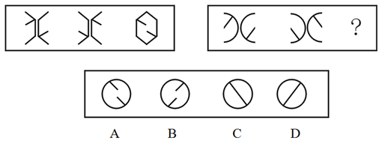
正确答案：C
第一步，观察特征。组成元素相同，局部元素方向不同，且位置发生明显变化，考虑平移和翻转。
第二步，两段式，第一段找规律，第二段应用规律。
第一段，图1上下翻转得图2，图2左右相向平移后拼合得图3；第二段应用规律，排除B、D项，第二段图形半圆内部直线端点经过圆心，排除A项，只有C项符合。
10 、 （单选题） 正义∶非正义
A.有理数∶无理数
B.早晨∶今晚
C.植物∶动物
D.宽恕∶怨恨
正确答案：A
第一步，确定题干逻辑关系。“正义”和“非正义”非此即彼，二者属于并列关系中的矛盾关系。
第二步，辨析选项。
A项：“有理数”和“无理数”非此即彼，二者属于并列关系中的矛盾关系，与题干逻辑关系一致，符合；
B项：“早晨”和晚上属于一天中的两个时间段，“早晨”和“今晚”无明显逻辑关系，排除；
C项：生物包括“植物”“动物”和微生物，“植物”和“动物”属于并列关系中的反对关系，排除；
D项：“宽恕”和“怨恨”属于反义关系，排除。
11 、 （单选题） 红橙黄绿青蓝紫七个人站成一列，老师让七个人依次报数，根据报出的数字，首先让报到3的倍数的同学站到他前面两个同学之间；然后让报到2的倍数的同学从前向后依次站到身后两名同学的后面；最后让报到4的倍数的同学站到队伍的第一位，紫同学站到队伍的中间形成新的队伍。由此可以推出：
A.红和橙中间有两个人
B.黄和绿中间有两个人
C.蓝现在是队伍的第七位
D.青现在是队伍的第五位
正确答案：A
第一步，确定题型。题干具有信息匹配特征，确定为分析推理。
第二步，分析条件，进行推理。
由题干条件可知，开始的顺序为：1-红、2-橙、3-黄、4-绿、5-青、6-蓝、7-紫；报到3的倍数的同学，即3-黄、6-蓝站到他前面两个同学之间后的顺序为红、黄、橙、绿、蓝、青、紫；报到2的倍数的同学，即2-橙、4-绿、6-蓝从前向后依次站到身后两名同学的后面后顺序为红、黄、橙、绿、蓝、青、紫；报到4的倍数的同学，即4-绿站到第一位后顺序为绿、红、黄、橙、蓝、青、紫，紫同学站到队伍中间后的顺序为绿、红、黄、紫、橙、蓝、青。
12 、 （单选题） 囚犯∶枷锁
A.小贩∶豆浆
B.空姐∶微笑
C.白领∶跑车
D.农夫∶锄头
正确答案：D
第一步，确定题干逻辑关系。“枷锁”是“囚犯”的标志性象征，二者属于对应关系。
第二步，辨析选项。
A项：“小贩”可以贩卖“豆浆”，但“豆浆”不是“小贩”的标志性象征，排除；
B项：“空姐”可以露出“微笑”，但“微笑”不是“空姐”的标志性象征，排除；
C项：“白领”可以驾驶“跑车”，但“跑车”不是“白领”的标志性象征，排除；
D项：“锄头”是“农夫”的标志性象征，二者属于对应关系，与题干逻辑关系一致，符合。
13 、 （单选题） 从所给四个选项中，选择最合适的一个填入问号处，使之呈现一定规律性：
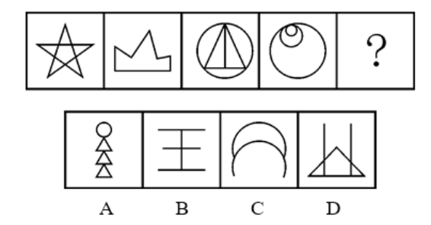
正确答案：A
第一步，观察特征。组成元素不同，优先考虑数量类或属性类。五角星是常考的一笔画图形，考虑一笔画。
第二步，一条式，从左到右找规律。题干图形均能一笔画成，只有A项能够一笔画出。
14 、 （单选题） 一个人生活虽然很难，但也必须学会一个人，不要轻易依赖别人。这样以后身边的人都离开你的时候，你还可以好好活下去。如果以上为真，则以下哪项为真?
A.身边人都离开时还可以好好活，未必是因你以前学会如何一个人生活
B.不能独自生活的人，在身边的人都离开他的时候，就无法好好活下去
C.一个人生活虽然很难，但也比身边的人都离开他的时候要来得容易些
D.不要轻易依赖别人，因为一个人生活的时候会很艰难无法好好活下去
正确答案：A
第一步，确定题型。根据题干关联词“必须”，确定为翻译推理。
第二步，翻译题干。题干信息可转换为“如果学会了一个人，不轻易依赖别人，那么在身边人都离开你的时候，还可以好好活下去”，故可将题干翻译为：学会一个人，不依赖别人→身边人都离开时还可以好好活。
第三步，进行推理。
A项：“身边人都离开时还可以好好活”是“肯后”，肯后推不出必然结论，但可推出“未必是因你以前学会如何一个人生活”，符合；
B项：“不能独自生活”是“否前”，否前推不出必然结论，排除；
C项：题干中不存在一个人生活与身边的人都离开时活得容易不容易的比较，排除；
D项：说的是不要依赖别人与一个人很难生活下去的因果关系，不属于推理关系，排除。

